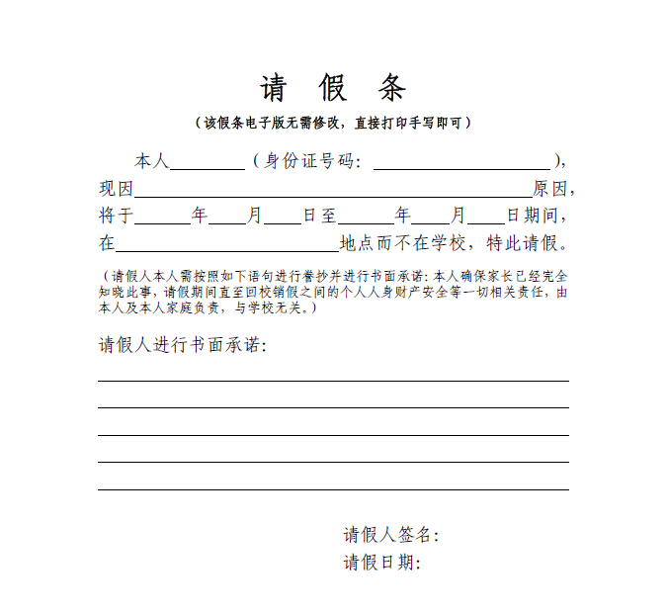

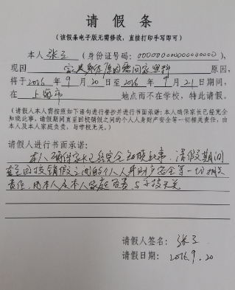
1、特殊情况请假是学生因为特殊情况正常上课期间需要离校，并且
晚上不回宿舍，需要上交给辅导员的假条。
2、请假过程：
（1）学生下载《学生特殊情况请假条》，
打印后手写完成，模式见右侧。
（2）填写完成后，拍照（保证照片像素质量，大小在1.5M以上）
发送至156975160@qq.com邮箱
（3）电子版发送成功后，学生向辅导员当面请假，辅导员核实照片无误后准假。
如确实情况紧急可以电话或其他方式联系辅导员请假。
（4）辅导员准假后，学生向负责查寝的男生或女生的年级委员报备，
报备之后方可离校。
（5）学生返校后，需到辅导员处当面履行销假手续。
3、如果特殊情况请假与假期或者寒暑假重合，则填写特殊情况请假后，
还需在《公务学院超过3天长假期以及寒暑假离校请假单》上登记，
但返校后无需到辅导员处当面履行销假手续。

